Nama: Fadhil Andriawan
NIM: 053497355
Prodi: Sistem Informasi

Pertanyaan:
Silahkan Anda tentukan contoh kasus sederhana untuk kemudian Anda buat DFD menggunakan
simbol yang umum yang dikembangkan oleh Tom DeMarco dan Ed Yourdon.
Tugas mahasiswa:
1. Sesuai contoh kasus yang telah Anda tentukan, silahkan Anda buat diagram konteks dimana
memiliki 4 (empat) entitas luar dan berikan penjelasan ringkas dan padat.
2. Berdasarkan diagram konteks pada jawaban point 1 maka silahkan Anda buat DFD Level 0
dimana memiliki maksimal 4 (empat) proses dan memiliki minimal 4 (empat) Simpanan Data
(Data Store) dan berikan penjelasan ringkas dan padat.

Jawaban:
Pendahuluan
DFD atau Data Flow Diagram digunakan untuk mengembangkan sistem secara logika tanpa mempertimbangkan lingkungan fisik datanya mengalir. DFD memiliki bentuk berupa notasi-notasi untuk menggambarkan aliran data dari sebuah sistem, dan digunakan untuk memahami proses kerja sistem secara logika, terstruktur dan jelas (Satyaninggrat, L, M, W. et al. 2023).

Simbol umum yang dikembangkan oleh Tom DeMarco dan Ed Yourdon yaitu seperti berikut.
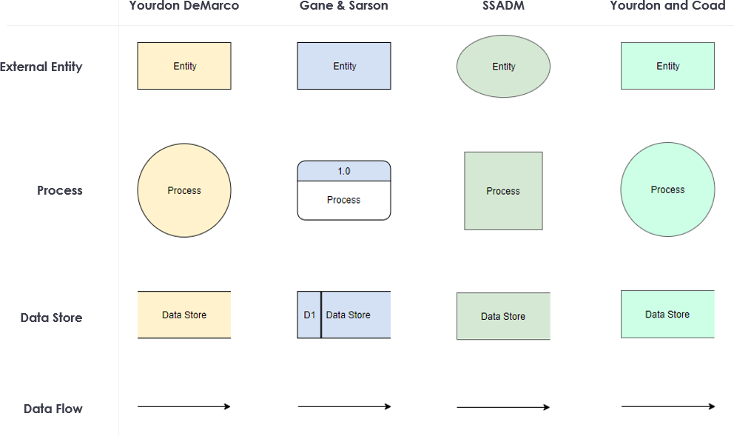Sumber: https://online-visual--paradigm-com.translate.goog/knowledge/software-design/dfd-using-yourdon-and-demarco?_x_tr_sl=en&_x_tr_tl=id&_x_tr_hl=id&_x_tr_pto=tc

Rumusan masalah
Contoh kasus yang ingin saya gunakan adalah aplikasi Sistem Informasi Tiras dan Transaksi Bahan Ajar (SITTA), sistem yang dimiliki Universitas Terbuka untuk mengelola layanan dan distribusi bahan ajar ke mahasiswa (Sufandi, U, U. et al. 2021).

Pembahasan
1. Diagram Konteks
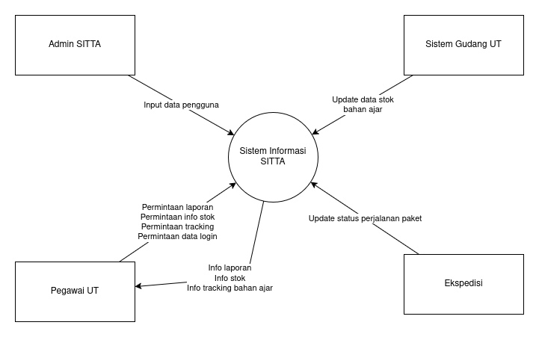
Pada diagram konteks ini, berdasarkan referensi dari jurnal terdapat 4 entitas yaitu terdiri dari:
- Pegawai UT (Entitas utama yang menggunakan aplikasi)
  - Input ke sistem: permintaan data login, permintaan tracking, permintaan informasi stok, permintaan laporan.
  - Output dari sistem: info tracking bahan ajar, info stok bahan ajar, info laporan monitoring
- Admin SITTA (Entitas eksternal yang mengelola akun user)
  - Input ke sistem: input data akun pengguna berdasarkan kebutuhan pengguna menghubungi admin untuk pendaftaran akun dan reset password
- Sistem Gudang UT (Entitas eksternal untuk sumber data utama stok bahan ajar)
  - Input ke sistem: update data stok bahan ajar, sumber utama untuk menampilkan informasi stok
- Ekspedisi (Entitas eksternal jasa pengiriman)
  - Input ke sistem: update status perjalanan paket, data yang dikirim pihak ekspedisi digunakan untuk sistem menampilkan detail status perjalanan paket.

2. DFD Level 0
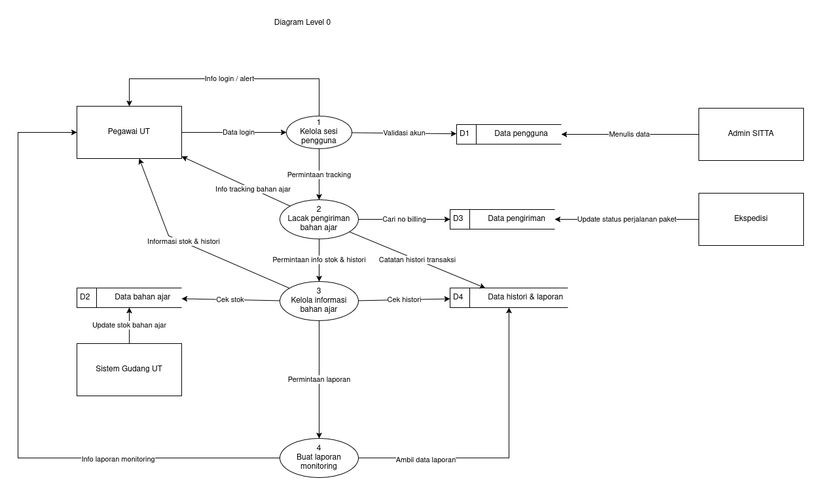
Pada diagram Level 0 ini, dijelaskan secara lebih detail terkait flow.
- Pada proses 1 (kelola sesi pengguna), “Pegawai UT” mengirimkan data login ke sistem kemudian sistem mengirimkan informasi login berdasarkan validasi akun ke “D1” data pengguna.
- Admin melakukan penulisan data ke “D1” data pengguna.
- Pada proses 2 (lacak pengiriman bahan ajar), “Pegawai UT” melakukan permintaan tracking kemudian sistem memberikan informasi tracking bahan ajar berdasarkan “D3” data pengiriman. Kemudian sistem melakukan pencatatan ke “D4” data histori & laporan.
- Ekspedisi melakukan update status perjalanan paket ke “D4” data pengiriman.
- Pada proses 3 (kelola informasi bahan ajar) “Pegawai UT” melakukan permintaan info stok & histori, kemudian sistem melakukan mencari data histori ke “D4” data pengiriman dan mengecek stok ke “D2” data bahan ajar. Lalu sistem memberikan informasi stok & histori ke “Pegawai UT”.
- Sistem Gudang UT melakukan update stok data bahan ajar.
- Pada proses 4 (permintaan laporan) “Pegawai UT” mengirimkan permintaan laporan ke sistem, kemudian sistem mengambil data laporan ke “D4” data histori & laporan. Kemudian sistem memberikan informasi laporan monitoring.
Kesimpulan
Pada diagram konsep, dijelaskan tentang keseluruhan entitas secara besar dan entitas eksternal yang terhubung ke Sistem Informasi SITTA, yang terdiri dari Pegawai UT sebagai entitas utama, Ekspedisi, Admin SITTA, Sistem Gudang UT sebagai entitas eksternal. Dijelaskan juga terkait alur utama dari alur pengguna. Sehingga pada diagram konsep ini menjelaskan terkait flow aplikasi secara keseluruhan.

Pada diagram level 0, dirincikan lebih detail terhadap setiap flow dan digambarkan tiap proses nya. Mulai dari permintaan entitas utama maupun perubahan yang dilakukan entitas eksternal. Setiap proses dijelaskan secara detail terkait pengambilan ke data dan pemberian informasi kembali ke entitas utama sebagaimana dijelaskan pada bagian pembahasan.
Sumber referensi
Satyaninggrat, L. M. W., Hamijaya, P. D. N., & Rahmah, K. (2023). Analisis Pemodelan Data Flow Diagram pada Sistem Basis Data Wisata Kuliner di Kota Balikpapan: Analysis of Data Flow Diagram on Culinary Tourism Database System in Balikpapan City. MALCOM: Indonesian Journal of Machine Learning and Computer Science, 3(2), 236-246.

Sufandi, U. U., Aprijani, D. A., & Pandiangan, P. (2021). Evaluasi dan hasil review desain user interface prototype aplikasi mobile SITTA Universitas Terbuka. Jurnal Nasional Pendidikan Teknik Informatika: JANAPATI, 10(3), 147-156.

Bahar, S, T. (2021), Analisis dan Perancangan Sistem. Universitas Terbuka.

